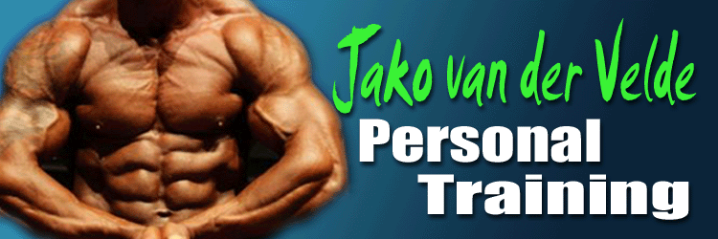

- 40-60 havermout, 40 gr whey (proteïne) OF ( 4 eieren 2 heel ei) + MV

- 50-100 gr rijst, 150 gr kip (mag ook runderrookvlees/ rosbief/ carpaccio/ tonijn (waterbasis), 100 gr groente

- Zalm 150 gr, 100 gr groente

- 50-100 gr rijst, 150 gr kip (mag ook runderrookvlees/ rosbief/ carpaccio/ tonijn (waterbasis), 100 gr groente

- 100- 175 gr airfryerfriet of aardappel, 150 gr biefstuk / tartaar/ kipfilet/ witvis, 80 gr groenten

- 4 eieren 2 eigeel, 80 gr groente

Bleekselderij mag je extra nemen bij honger 3- 4 stengels

Tijdens training: 10 gr bcaa,10 gr eaa, 10 gr glutamine, hyperplus pre workout

Na trainen: 10 gr EAA, 10 gr glutamine, 40 gr whey (iso).
Binnen 30-60 min. koolhydraat maaltijd

Cardio:
6 x 60 min cardio bpm 110-130 – 4 x 30 extra

1 limoen, 10 gr bcaa, 10 gr eaa, 10 gr glutamine, 1000mg L carnitine in 0,5 l water tijdens cardio op nuchtere maag

1 x daag Vitamines:
1 x multi
2 x vit c 1000mg
1 x zink 25 mg
1 x cla 1000mg
2 x omega 3 , 1000mg
Bakken in kokosolie./ 1,5 eetlepel olijfolie extra vergine.
Water 3 liter per dag dit is naast andere dranken die je eventueel zou nemen.

5dagen laag – 2 hoog en herhalen

